Астана қаласында мәдениет саласындағы мемлекеттік көрсетілетін қызмет регламенттерін бекіту туралы
Күшін жойған
Астана қаласы әкімдігінің 2015 жылғы 23 қарашадағы № 105-2136 қаулысы. Астана қаласының Әділет департаментінде 2015 жылы 25 желтоқсанда № 986 болып тіркелді. Күші жойылды - Нұр-Сұлтан қаласы әкімдігінің 2022 жылғы 15 маусымдағы № 1-1792 қаулысымен
Ескерту. Күші жойылды - Нұр-Сұлтан қаласы әкімдігінің 15.06.2022 № 1-1792 (алғашқы ресми жарияланған күнінен кейін күнтізбелік он күн өткен соң қолданысқа енгізіледі) қаулысымен.
"Қазақстан Республикасындағы жергiлiктi мемлекеттiк басқару және өзiн-өзi басқару туралы" 2001 жылғы 23 қаңтардағы, "Мемлекеттік көрсетілетін қызметтер туралы" 2013 жылғы 15 сәуірдегі Қазақстан Республикасының заңдарына, "Мәдениет саласындағы мемлекеттiк көрсетілетін қызмет стандарттарын бекiту туралы" 2015 жылғы 22 сәуірдегі Қазақстан Республикасы Мәдениет және спорт министрінің № 146 бұйрығына сәйкес, мемлекеттік қызмет көрсету сапасын көтеру мақсатында Астана қаласының әкімдігі ҚАУЛЫ ЕТЕДІ:
1. Мына мемлекеттiк көрсетілетін қызмет регламенттері:
1) "Мәдени құндылықтарды уақытша әкету құқығына куәлiк беру" 1-қосымшаға сәйкес;
2) Алып тасталды - Астана қаласы әкімдігінің 08.01.2018 № 105-13 (алғашқы ресми жарияланған күнінен кейін күнтізбелік он күн өткен соң қолданысқа енгізіледі) қаулысымен.
Ескерту. 1-тармаққа өзгеріс енгізілді - Астана қаласы әкімдігінің 08.01.2018 № 105-13 (алғашқы ресми жарияланған күнінен кейін күнтізбелік он күн өткен соң қолданысқа енгізіледі) қаулысымен.
2. "Астана қаласының Мәдениет, мұрағаттар және құжаттама басқармасы" мемлекеттік мекемесінің басшысына осы қаулыны, әділет органдарында мемлекеттік тіркелгеннен кейін ресми және мерзiмдi баспа басылымдарында, сондай-ақ Қазақстан Республикасының Үкiметi айқындаған интернет-ресурста және қала әкімдігінің интернет-ресурсында жариялау жүктелсін.
3. Астана қаласы әкімдігінің 2014 жылғы 29 қыркүйектегі "Астана қаласындағы мәдениет саласында мемлекеттік көрсетілетін қызмет регламенттерін бекіту туралы" (нормативтік құқықтық актілерді мемлекеттік тіркеу Тізілімінде 2014 жылдың 28 қазанында № 847 болып тіркелген, 2014 жылғы 8 қарашадағы № 127 (3184) "Астана ақшамы" және 2014 жылғы 8 қарашадағы № 126 (3202) "Вечерняя Астана" газеттерінде жарияланған) № 105-1613 қаулысының күші жойылды деп танылсын.
4. Осы қаулының орындалуын бақылау Астана қаласы әкімінің орынбасары Е.Ә. Аманшаевқа жүктелсін.
5. Осы қаулы әділет органдарында мемлекеттік тіркелген күннен бастап күшіне енеді және алғашқы ресми жарияланған күнінен кейін күнтізбелік он күн өткен соң қолданысқа енгізіледі.
Астана қаласының әкімі | Ә. Жақсыбеков
Астана қаласы әкімдігінің
2015 жылғы 23 қарашадағы
№ 105-2136 қаулысына
1–қосымша

"Мәдени құндылықтарды уақытша әкету құқығына куәлік беру"
мемлекеттік көрсетілетін қызмет регламенті
1. Жалпы ережелер
1. "Мәдени құндылықтарды уақытша әкету құқығына куәлік беру" мемлекеттiк көрсетілетін қызметті (бұдан әрі – мемлекеттік көрсетілетін қызмет) "Мәдениет саласындағы мемлекеттiк көрсетілетін қызмет стандарттарын бекiту туралы" Қазақстан Республикасы Мәдениет және спорт министрінің 2015 жылғы 22 сәуірдегі № 146 бұйрығымен бекітілген "Мәдени құндылықтарды уақытша әкету құқығына куәлік беру" мемлекеттік көрсетілетін қызмет стандартына (бұдан әрі – Стандарт) сәйкес "Астана қаласының Мәдениет, мұрағаттар және құжаттама басқармасы" мемлекеттік мекемесі (бұдан әрi – көрсетілетін қызметті беруші) көрсетеді.
Мемлекеттік көрсетілетін қызмет жеке және заңды тұлғаларға (бұдан әрі ? көрсетілетін қызметті алушы) тегін көрсетіледі.
Өтінішті қабылдау және мемлекеттік көрсетілетін қызметтің нәтижесі www.egov.kz, www.elicense.kz "электрондық үкімет" веб-порталы (бұдан әрі – портал) арқылы көрсетіледі.
2. Мемлекеттiк көрсетілетін қызмет нысаны: электрондық (iшiнара автоматтандырылған).
3. Мемлекеттік көрсетілетін қызмет нәтижесі ? мәдени құндылықтарды уақытша әкету құқығына куәлік беру (бұдан әрі ? куәлік).
Мемлекеттік көрсетілетін қызметтің жұмыс кестесі Стандарттың 8 тармағына сәйкес.
Мемлекеттік қызмет көрсетудің нәтижесін беру нысаны: электрондық.
Куәлікті қағаз жеткізгіште алуға өтініш білдірілген жағдайда, мемлекеттік қызмет көрсету нәтижесі электрондық форматта ресімделіп, басып шығарылады және көрсетілетін қызметті берушінің уәкілетті адамының мөрімен және қолымен куәландырылады.
2. Мемлекеттiк қызмет көрсету процесінде көрсетілетін қызметті берушінің құрылымдық бөлімшелерінің (қызметкерлерінің) iс-қимыл тәртiбiн сипаттау
4. Мемлекеттік қызмет көрсету бойынша рәсімді (іс-қимылды) бастауға Стандартқа қосымшаға сәйкес нысан бойынша өтініш немесе электрондық форматта көрсетілетін қызметті алушының электрондық цифрлық қолтаңбасымен (бұдан әрі – ЭЦҚ) куәландырылған электрондық құжат нысанындағы өтініш, сондай-ақ Стандарттың 9-тармағында көрсетілген құжаттар негіздеме болып табылады.
5. Мемлекеттік қызмет көрсету процесінің құрамына кіретін әрбір рәсімнің (іc-қимылдың) мазмұны, оны орындаудың ұзақтығы.
Көрсетілетін қызметті берушіге жүгінген жағдайда:
1) көрсетілетін қызметті берушінің өтініштерді тіркеуге және құжаттарды қабылдауға жауапты қызметкерімен көрсетілетін қызметті алушыдан мемлекеттік көрсетілетін қызметті көрсетуге өтінімін қоса тіркелген құжаттарымен қабылдау.
Көрсетілетін қызметті берушінің тіркеу (кіріс нөмірі, күні) мөртабанымен өтініштің көшірмесін беру – құжаттар түскен күні 15 (он бес) минут ішінде, тіркелген өтінішті көрсетілетін қызметті берушінің басшысына беру;
2) көрсетілетін қызметті берушінің басшысымен тіркелген көрсетілетін қызметті алушының өтінішін қарау – құжаттар түскен күні;
3) көрсетілетін қызметті берушінің жауапты орындаушысымен көрсетілетін қызметті алушының өтінішке қоса берген құжаттарын Стандарттың 9-тармағында көрсетілген тізбеге сәйкес толықтығын қарауы – 1 (бір) жұмыс күні ішінде;
4) Сараптама комиссиясының мәдени құндылыққа сараптама жүргізуі – 5 (бес) жұмыс күні ішінде.
5) көрсетілетін қызметті берушінің жауапты орындаушысы Стандартқа қосымшаға сәйкес нысанда куәлік әзірлеуі – 1 (бір) жұмыс күні ішінде;
6) көрсетілетін қызметті беруші басшысының куәлікті қарауы – 1 (бір) жұмыс күні ішінде;
7) көрсетілетін қызметті беруші қызметкерінің көрсетілетін қызметті алушыға куәлікті беруі – 1 (бір) жұмыс күні ішінде.
Портал арқылы жүгінген жағдайда:
1) көрсетілетін қызметті берушінің өтініштерді тіркеуге және құжаттарды қабылдауға жауапты қызметкерінің көрсетілетін қызметті алушыдан түскен мемлекеттік көрсетілетін қызметті көрсетуге арналған өтінішті қоса берілген құжаттарымен қабылдауы.
Көрсетілетін қызметті берушінің қызметкері мемлекеттік көрсетілетін қызметтің нәтижесін алу күнін көрсете отырып, мемлекеттік қызмет көрсету үшін сұратуды қабылдағаны туралы мәртебені көрсетеді – 15 (он бес) минут шінде, көрсетілетін қызметті алушының тіркелген өтінішін көрсетілетін қызметті берушінің басшысына беру;
2) көрсетілетін қызметті беруші басшысының көрсетілетін қызметті алушының тіркелген өтінішін қарауы – 3 (үш) сағат ішінде;
3) көрсетілетін қызметті берушінің жауапты орындаушысының өтінішке қоса берілген көрсетілетін қызметті алушының құжаттарын Стандарттың 9-тармағында көрсетілген тізбеге сәйкес толықтығын қарауы – 1 (бір) сағат ішінде;
4) Сараптама комиссиясының мәдени құндылыққа сараптама жүргізуі – 3 (үш) жұмыс күні ішінде;
5) көрсетілетін қызметті берушінің жауапты орындаушысының Стандартқа қосымшаға сәйкес нысанда куәлікті әзірлеуі – 30 (отыз) минут ішінде;
6) көрсетілетін қызметті беруші басшысының куәлікті қарауы – 15 (он бес) минут ішінде;
7) көрсетілетін қызметті беруші қызметкерінің мемлекеттік қызмет көрсету нәтижесін тіркеуі және көрсетілетін қызметті алушының "жеке кабинетіне" электрондық құжат нысанында жіберуі – 15 (он бес) минут ішінде.
6. Келесі рәсімді (іс-қимылды) орындауды бастауға негіз болатын мемлекеттік қызмет көрсету рәсімінің (іс-қимылдың) нәтижесі.
Көрсетілетін қызметті берушіге жүгінген жағдайда:
1) көрсетілетін қызметті алушының өтінішін қоса берілген құжаттарымен тіркеу және көрсетілетін қызметті берушінің басшысына қарауға беру;
2) көрсетілетін қызметті беруші басшысының көрсетілетін қызметті алушының өтінішіне қол қоюы және көрсетілетін қызметті берушінің жауапты орындаушысына беруі;
3) Сараптама комиссиясына қорғау үшін көрсетілетін қызметті алушының құжаттарын жіберу;
4) мәдени құндылық ретінде тану немесе жоқтығы туралы қорытындыны рәсімдеу және көрсетілетін қызметті берушінің жауапты орындаушысына беру;
5) көрсетілетін қызметті берушінің басшысына куәлікті қарауға беру;
6) көрсетілетін қызметті беруші басшысының куәлікке қол қоюы және көрсетілетін қызметті берушінің қызметкеріне беруі;
7) көрсетілетін қызметті алушының куәлікті алуы болып табылады.
Портал арқылы жүгінген жағдайда:
1) мемлекеттік көрсетілетін қызмет нәтижесін алу күні көрсетіле отырып, мемлекеттік қызмет көрсету үшін қоса берілген көрсетілетін қызметті алушының құжаттарымен сұратудың қабылданғаны туралы мәртебені көрсету және көрсетілетін қызметті берушінің басшысына қарауға беру болып табылады;
2) көрсетілетін қызметті беруші басшысының көрсетілетін қызметті алушының өтінішіне қол қоюы және көрсетілетін қызметті берушінің жауапты орындаушысына беруі;
3) көрсетілетін қызметті алушының құжаттарын Сараптама комиссиясына жіберу;
4) мәдени құндылық ретінде тану немесе жоқтығы туралы қорытындыны рәсімдеу және көрсетілетін қызметті берушінің жауапты орындаушысына беру;
5) көрсетілетін қызметті берушінің басшысына куәлікті қарауға беру;
6) көрсетілетін қызметті беруші басшысының куәлікке қол қоюы және көрсетілетін қызметті берушінің қызметкеріне беруі;
7) көрсетілетін қызметті алушының "жеке кабинеті" арқылы куәлікті алуы болып табылады.
3. Мемлекеттiк қызмет көрсету процесінде құрылымдық бөлімшелер (қызметкерлер) мен көрсетілетін қызметті берушінің өзара iс-қимыл тәртiбiн сипаттау
7. Мемлекеттік қызмет көрсету процесіне қатысатын көрсетілетін қызметті берушінің құрылымдық бөлімшелерінің (қызметкерлерінің) тізбесі:
1) мемлекеттік көрсетілетін қызметті алуға өтініштерді (сұратуларды) тіркеуге жауапты көрсетілетін қызметті берушінің қызметкері;
2) ұсынылған құжаттардың толықтығын тексеретін көрсетілетін қызметті берушінің жауапты орындаушысы;
3) Сараптама комиссиясы;
4) көрсетілетін қызметті берушінің басшысы.
8. Әрбір рәсімнің (іс-қимылдың) ұзақтығын көрсете отырып, құрылымдық бөлімшелер (қызметкерлер) рәсімдердің (іс-қимылдың) реттілігін сипаттау.
Көрсетілетін қызметті берушіге жүгінген жағдайда:
1) көрсетілетін қызметті берушінің өтініштерді тіркеуге және құжаттарды қабылдауға жауапты қызметкерінің көрсетілетін мемлекеттік қызметті көрсетуге арналған көрсетілетін қызметті алушының өтінішін қоса берілген құжаттарымен қабылдау.
Көрсетілетін қызметті берушінің тіркеу туралы (кіріс нөмірі, күні) мөртабанымен өтініштің көшірмесін беру, көрсетілетін қызметті алушының тіркелген өтінішін көрсетілетін қызметті берушінің басшысына беру – құжаттар түскен күні 15 (он бес) минут ішінде;
2) көрсетілетін қызметті беруші басшысының көрсетілетін қызметті алушының тіркелген өтінішін қарауы – құжаттар түскен күні;
3) көрсетілетін қызметті берушінің жауапты орындаушысы көрсетілетін қызметті алушының өтінішпен қоса берілген құжаттарын Стандарттың 9-тармағында көрсетілген тізбеге сәйкес толықтығын қарау – 1 (бір) жұмыс күні ішінде;
4) Сараптама комиссиясының мәдени құндылыққа сараптама жүргізуі – 5 (бес) жұмыс күні ішінде;
5) көрсетілетін қызметті берушінің жауапты орындаушысының Стандартқа қосымшаға сәйкес нысандағы куәлікті әзірлеуі – 1 (бір) жұмыс күні ішінде;
6) көрсетілетін қызметті беруші басшысының куәлікті қарауы – 1 (бір) жұмыс күні ішінде;
7) көрсетілетін қызметті беруші қызметкерінің көрсетілетін қызметті алушыға куәлікті беруі – 1 (бір) жұмыс күні ішінде.
Көрсетілетін қызметті берушіге жүгінген жағдайда көрсетілетін кызметті берушінің құрылымдық бөлімшелерінің (қызметкерлерінің) арасындағы рәсім (әрекеттер) жүйелілігінің сипаттамасы осы Регламентке 1-қосымшаға сәйкес әрбір рәсімді (іс-қимылды) өтудің блок-сызбасында көрсетілген.
Портал арқылы жүгінген жағдайда:
1) көрсетілетін қызметті берушінің өтініштерді тіркеуге және құжаттарды қабылдауға жауапты қызметкерімен көрсетілетін қызметті алушыдан мемлекеттік көрсетілетін қызметті көрсетуге арналған өтінішін қоса берілген құжаттарымен қабылдау.
Көрсетілетін қызметті берушінің қызметкері мемлекеттік көрсетілетін қызметтің көрсетілетін қызметті алушыға нәтижесін алу күнін көрсете отырып, мемлекеттік қызметті көрсету үшін сұратуды қабылдағаны туралы мәртебені көрсетеді – 15 (он бес) минут ішінде, көрсетілетін қызметті алушының тіркелген өтінішін көрсетілетін қызметті берушінің басшысына беру;
2) көрсетілетін қызметті беруші басшысының көрсетілетін қызметті алушының тіркелген өтінішін қарауы – 3 (үш) сағат ішінде;
3) көрсетілетін қызметті берушінің жауапты орындаушысының көрсетілетін қызметті алушының өтінішке қоса берген құжаттарын Стандарттың 9-тармағында көрсетілген тізбеге сәйкес толықтығын қарауы – 1 (бір) сағат ішінде;
4) Сараптама комиссиясының мәдени құндылыққа сараптама жүргізуі – 3 (үш) жұмыс күні ішінде;
5) көрсетілетін қызметті берушінің жауапты орындаушысының Стандартқа қосымшаға сәйкес нысандағы куәлікті әзірлеуі – 30 (отыз) минут ішінде;
6) көрсетілетін қызметті берушінің басшысымен куәлікті қарауы – 15 (он бес) минут ішінде;
7) көрсетілетін қызметті беруші қызметкерінің мемлекеттік қызмет көрсету нәтижесін тіркеп және көрсетілетін қызмет алушыға "жеке кабинетіне" электрондық құжат нысанында жіберу – 15 (он бес) минут ішінде.
Портал арқылы жүгінген жағдайда көрсетілетін кызметті берушінің құрылымдық бөлімшелерінің (қызметкерлерінің) арасындағы рәсім (әрекеттер) жүйелілігінің сипаттамасы осы Регламентке 2-қосымшаға сәйкес әрбір рәсімді (іс-қимылды) өтудің блок-сызбасында көрсетілген.
4. Мемлекеттік қызмет көрсету процесінде ақпараттық жүйелерді
пайдалану тәртібінің сипаттамасы
9. Мемлекеттік көрсетілетін қызметке жүгіну тәртібін портал арқылы көрсетілген кезде және көрсетілетін қызметті берушіге жүгінген жағдайда көрсетілетін қызметті беруші мен көрсетілетін қызметті алушы рәсімдерінің (іс-қимылдарының) жүйелілігін сипаттау.
10. Көрсетілетін қызметті алушы "электрондық үкімет" порталының ақпараттық жүйесі (бұдан әрі – ЭҮП АЖ) арқылы жүгінген жағдайда көрсетілетін қызметті берушінің шешімі мен қадамдық іс-қимылы осы Регламентке 3-қосымшада көрсетілген:
1) көрсетілетін қызметті алушы өзінің жеке сәйкестендіру нөмірі/бизнес сәйкестендіру нөмірі (бұдан әрі – ЖСН/БСН) және пароль арқылы ЭҮП АЖ тіркеуді жүзеге асырады (ЭҮП АЖ тіркелмеген алушылар үшін жүзеге асырылады);
2) 1-процесс – көрсетілетін мемлекеттік қызметті алу үшін көрсетілетін қызметті алушының ЖСН/БСН және паролін ЭҮП АЖ-ға енгізуі;
3) 1-шарт–жеке ЖСН/БСН және пароль арқылы тiркелген көрсетілетін қызметті алушы деректерінің дұрыстығын ЭҮП АЖ-да тексеру;
4) 2-процесс – ЭҮП АЖ көрсетілетін қызметті алушы деректерінде бұзушылықтардың болуына байланысты авторландырудан бас тарту туралы хабарламасын құру;
5) 3-процесс – көрсетілетін қызметті алушының осы Регламентте көрсетілген қызметті таңдауы, қызмет көрсету үшін сұраным нысанын экранға шығару және оның құрылымы мен нысандық талаптарын ескере отырып сұраным нысанына Стандарттың 9-тармағында көрсетілген қажетті құжаттардың көшірмелерін электрондық түрде бекіте отырып көрсетілетін қызметті алушының нысанды толтыруы (деректерді енгізуі), сондай-ақ сұранымды куәландыру (қол қою) үшін көрсетілетін қызметті алушының ЭЦҚ тіркеу куәлігін таңдауы;
6) 2-шарт – ЭҮП АЖ ЭЦҚ тіркеу куәлігінің қызмет ету мерзімін және тізімде қайтарылған (күшін жойған) тіркеу куәліктерінің болмауын, сондай-ақ (сұранымда көрсетілген ЖСН/БСН мен ЭЦҚ тіркеу куәлігінде көрсетілген ЖСН/БСН арасындағы) сәйкестендіру деректерінің сәйкестігін тексеру;
7) 4-процесс – көрсетілетін қызметті алушының ЭЦҚ деректерінің расталмауына байланысты бас тарту туралы хабарламасын құру;
8) 5-процесс – сұранымды куәландыру (қол қою) үшін көрсетілетін қызметті алушының ЭЦҚ арқылы қызметті көрсету және көрсетілетін қызметті алушының электрондық құжатты (сұранымды) өңдеу үшін электрондық үкімет шлюзі (бұдан әрі – ЭҮШ) арқылы көрсетілетін қызметті берушінің автоматтандырылған жұмыс орнына (бұдан әрі – АЖО) жіберу;
9) 6-процесс – көрсетілетін қызметті берушінің АЖО электрондық құжатты тіркеуі;
10) 3-шарт – көрсетілетін қызметті беруші көрсетілетін қызметті алушының қоса берілген құжаттарының Стандартта көрсетілген көрсетілетін қызмет негіздемелеріне сәйкестігін тексеруі (өңдеуі);
11) 7-процесс – көрсетілетін қызметті алушының көрсетілетін қызметті берушінің АЖО қалыптастырылған қызмет нәтижесін (электрондық құжат нысанындағы куәлікті) алуы. Электрондық құжат көрсетілетін қызметті беруші басшысының ЭЦҚ пайдалануы арқылы қалыптастырылады.
11. Көрсетілетін қызметті алушы көрсетілетін қызметті берушіге жүгінген жағдайда көрсетілетін қызметті берушінің шешімі мен қадамдық іс-қимылы осы Регламентке 4-қосымшада көрсетілген (мемлекеттік қызмет көрсету кезінде функционалдық өзара іс-қимылдардың № 2 диаграммасы):
1) 1-процесс – қызметті көрсету үшін көрсетілетін қызметті берушінің АЖО көрсетілетін қызметті берушінің жауапты тұлғамен ЖСН/БСН және паролін (авторизациялау процесі) енгізу;
2) 2-процесс – көрсетілетін қызметті берушінің жауапты тұлғасының осы Регламентте көрсетілген қызметті таңдауы, қызмет көрсетуге арналған сауал нысанын экранға шығару және жауапты тұлғаның деректерді енгiзуі;
3) 3-процесс – көрсетілетін қызметті алушының деректері туралы сұранымды ЭҮП арқылы "Жеке тұлға" мемлекеттік деректер базасына/"Заңды тұлға" мемлекеттік деректер базасына (бұдан әрі – ЖТМДБ/ЗТМДБ) жіберу;
4) 1-шарт – көрсетілетін қызметті алушы деректерінің бар болуын ЖТМДБ/ЗТМДБ тексеру;
5) 4-процесс – көрсетілетін қызметті алушының ЖТМДБ/ЗТМДБ деректерінің болмауына байланысты бас тарту туралы хабарламасын қалыптастыру;
6) 5-процесс – жауапты тұлғаның көрсетілген қызметті алушы ұсынған қағаз нысандағы құжаттарының және сканерленген құжаттарының бар екендігі туралы белгі қою бөлігінде сұраным нысанын толтыруы, оларды сұраным нысанына тіркеу және қызмет көрсетуге арналған сұранымның толтырылған нысанын (енгізілген деректерді) ЭЦҚ куәландыруы.
7) 6-процесс – қызмет берушінің АЖО электрондық құжатты тіркеуі;
8) 2-шарт – көрсетілетін қызметті алушының қоса берілген құжаттарының Стандартта көрсетілген көрсетілетін қызметтің негіздемелеріне сәйкестігін көрсетілетін қызметті берушінің тексеруі (өңдеуі);
9) 7-процесс – көрсетілетін қызметті берушінің АЖО-да қалыптастырылған қызмет нәтижесін (электрондық құжат нысанындағы куәлік басып шығарылады және көрсетілетін қызметті беруші басшысының мөрімен және қолымен куәландырылады) көрсетілетін қызметті алушының алуы. Электрондық құжат көрсетілетін қызметті беруші басшысының ЭЦҚ пайдалану арқылы қалыптастырылады.
Мемлекеттік қызметті көрсету барысында көрсетілетін қызметті берушінің құрылымдық бөлімшелерінің (қызметкерлерінің) өзара және мемлекеттік қызмет көрсету барысында ақпараттық жүйелерді пайдалану тәртібінің толық сипаттамасы осы Регламентке 5, 6-қосымшаларға сәйкес мемлекеттік қызмет көрсету рәсімдерінің (іс-қимылдарының) жүйелілігі, бизнес-процестерінің анықтамалығында көрсетіледі.
"Мәдени құндылықтарды
уақытша әкету құқығына
куәлiк беру" мемлекеттiк
көрсетілетін қызмет
регламентiне
1-қосымша

Көрсетілетін қызметті берушіге жүгінген жағдайда көрсетілетін қызметті берушінің құрылымдық бөлімшелерінің (қызметкерлерінің) арасындағы рәсімді (іс-қимылды) өтудің блок-сызбасы

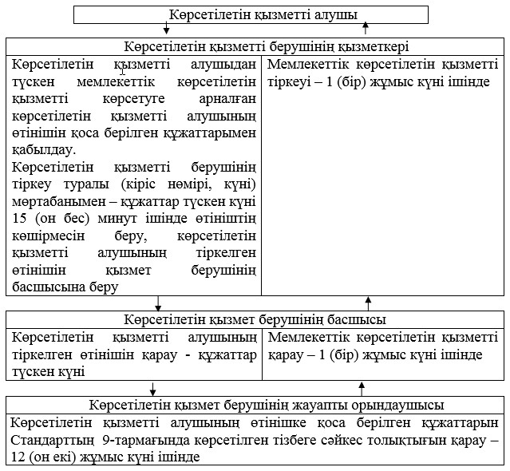

"Мәдени құндылықтарды
уақытша әкету құқығына
куәлiк беру" мемлекеттiк
көрсетілетін қызмет регламентiне
2-қосымша

Порталға жүгінген жағдайда көрсетілетін қызметті берушінің құрылымдық бөлімшелерінің (қызметкерлерінің) арасындағы рәсімді (іс-қимылды) өтудің блок-сызбасы

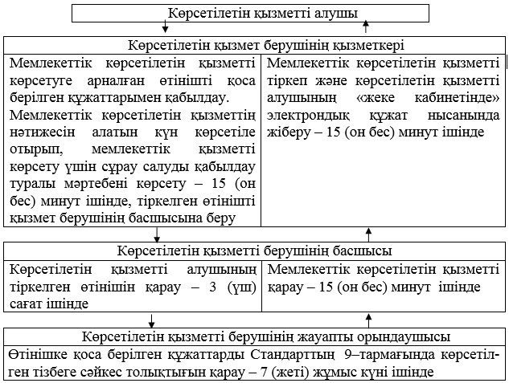

"Мәдени құндылықтарды
уақытша әкету құқығына куәлiк
беру" мемлекеттiк көрсетілетін
қызмет регламентiне
3-қосымша

ЭҮП АЖ арқылы мемлекеттік қызметті көрсетуде фунционалдық өзара іс-қимылдың
№ 1 диаграммасы

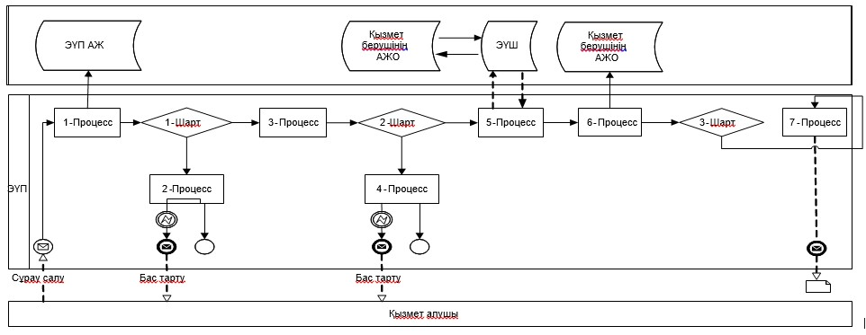

"Мәдени құндылықтарды
уақытша әкету құқығына куәлiк
беру" мемлекеттiк көрсетілетін
қызмет регламентiне
4-қосымша

Көрсетілетін қызметті беруші арқылы мемлекеттік қызметті көрсетуде функционалдық өзара іс-қимылдың
№ 2 диаграммасы

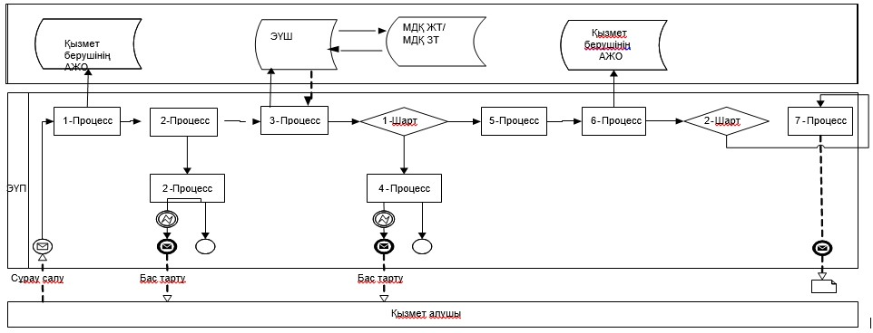

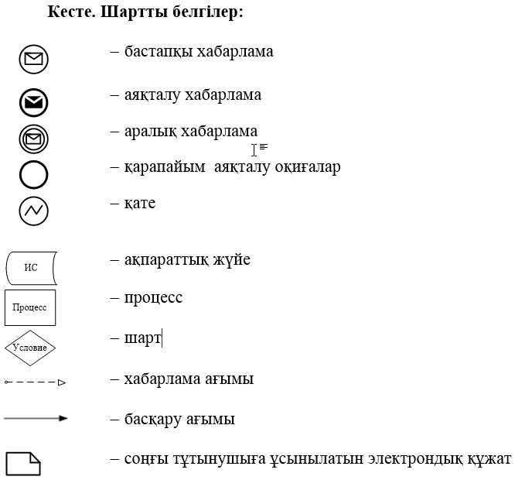

"Мәдени құндылықтарды
уақытша әкету құқығына
куәлiк беру" мемлекеттiк
көрсетілетін қызмет регламентiне
5-қосымша

Көрсетілетін қызметті берушіге жүгінген жағдайда мемлекеттік көрсетілетін қызметті көрсету бизнес-процесінің анықтамалығы

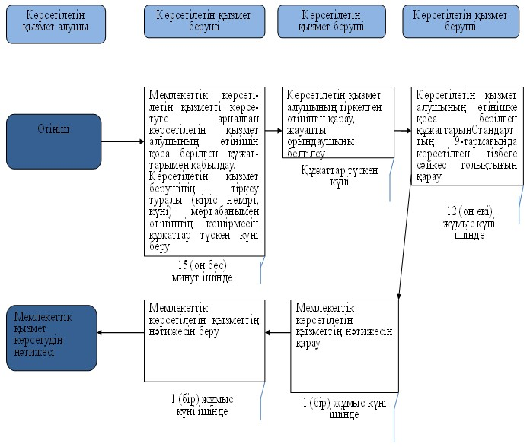

"Мәдени құндылықтарды
уақытша әкету құқығына
куәлiк беру" мемлекеттiк
көрсетілетін қызмет
регламентiне
6-қосымша

Порталға жүгінген жағдайда мемлекеттік қызметті көрсету бизнес-процесінің анықтамалығы

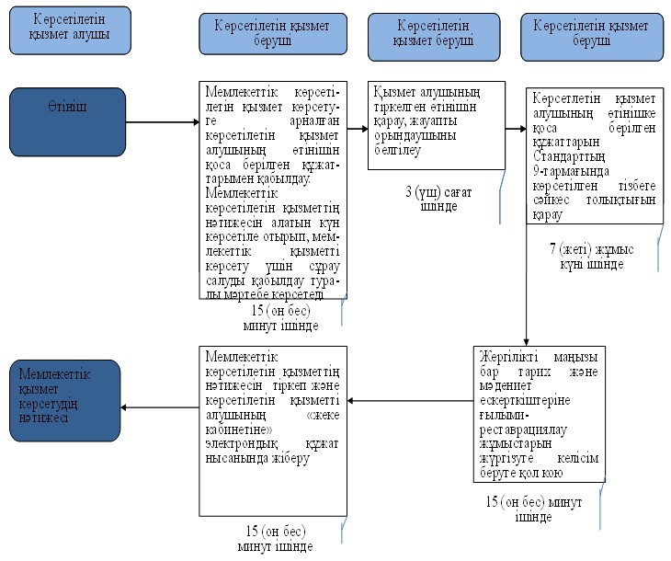

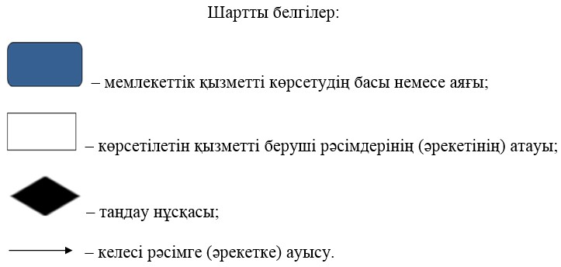

Астана қаласы әкімдігінің
2015 жылғы 23 қарашадағы
№ 105-2136 қаулысына
2–қосымша
"Жергілікті маңызы бар тарих және мәдениет ескерткіштерінде ғылыми-реставрациялау жұмыстарын жүргізуге келісім беру" мемлекеттік көрсетілетін қызмет регламенті
Ескерту. 2-қосымша алып тасталды - Астана қаласы әкімдігінің 08.01.2018 № 105-13 (алғашқы ресми жарияланған күнінен кейін күнтізбелік он күн өткен соң қолданысқа енгізіледі) қаулысымен.

© 2012. Қазақстан Республикасы Әділет министрлігінің «Қазақстан Республикасының Заңнама және құқықтық ақпарат институты» ШЖҚ РМК

